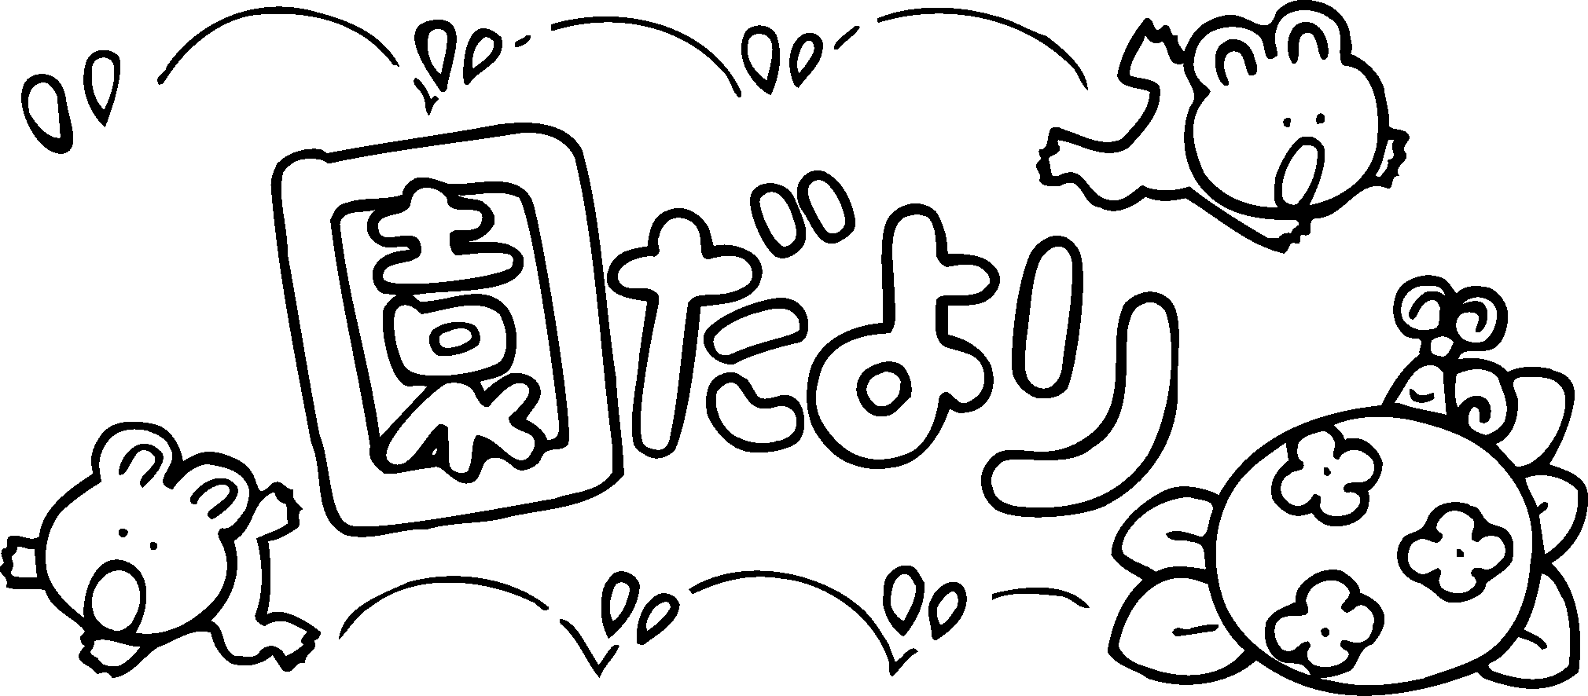
令和4年5月31日
社会福祉法人ハイジ福祉会
幼保連携型認定こども園
ハイジこども園
TEL ８７９－６０５７（本園）
TEL ８７４－８０６５（分園）

梅雨に入り、蒸し暑い日が続いています。この時季は、雨の日が続き保育室での活動が多くなってきます。製作活動や室内あそびを工夫して、楽しく過ごせるようにしていきたいと思います。
6月は旧暦の和名で「水無月（みなづき）」とも言います。梅雨なのに水が無いというのも不思議ですが、この場合の「無」は無いという意味ではなく「の」という意味合いで使われているようです。子どもたちには、「6月は水の月なんだよ」と伝えていきたいと思います。
新型コロナウイルスの影響が続く中、気温・湿度共に上がる季節を迎えます。この時期から増える他の感染症や暑さ対策など、子どもたちの健康管理には、十分気を付けていきたいと思います。引き続きご協力をお願いいたします。



・規則正しい生活を身につける。
・衛生的な生活習慣を意識して行う。
・よく噛んで食べる。
・いろいろな素材を使って製作を楽しむ。
２日（木）避難訓練
７日（火）内科検診
９日（木）尿・蟯虫検査回収
１０日（金）身体測定
１４日（火）誕生会
１７日（金）弁当会
１９日（日）父の日（休園）
２３日（木）慰霊の日(休園）
※交通安全指導
（日程調整中）



よく噛んで食べよう
最近、噛む力（咀嚼(そしゃく)力）が弱くなっているそうです。よく噛むということは体にどんな影響を与えるのでしょうか？
・口の中が自然に清掃されます。
・頭の働きをよくします。
・あごが自然に疲れて、過食を防ぎます。
・胃の負担も軽くなり、よく消化されます。
・少ない量で、栄養素が十分体に吸収されます。
・唾(だ)液がよく出て、唾(だ)液の消化酵素の分泌がよ
くなります。
・かみしめる力は意思力、判断力、辛抱強さなど精神面に
も関わってきます。
・あごやその筋肉を発達させ、頭部、顔面、あごの骨などを
成長させます。

『食中毒にきをつけよう』
気温・湿度が高くなり、食中毒が増える時期になってきました。予防に大切なのは、手洗いうがいです。親子で丁寧に洗うよう心掛けましょう。また、食事を作るときは以下のことに気を付けましょう。
１.手や調理器具は清潔にする
２．肉や魚を切ったまな板や包丁は綺麗に洗う
３．細菌は熱に弱いので、しっかりと加熱をする
４．菌を増やさないよう食品を適度な温度に保つつ ５．生鮮食品は新鮮なものを使う

